Консультация для родителей: "Правила пожарной безопасности"

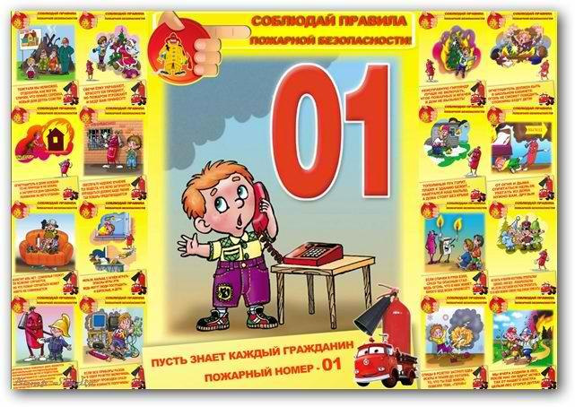

УВАЖАЕМЫЕ РОДИТЕЛИ!
В целях вашей безопасности и безопасности ваших детей, как можно чаще беседуйте с малышами о том, как себя вести в чрезвычайных ситуациях.
Но главное: избегайте потенциальную опасность, например, опасность ПОЖАРА!
Не забывайте с детьми повторять правила пожарной безопасности!
Вопросы, на которые каждый ребёнок должен знать ответы:
1. Что нужно знать, если возник пожар в квартире?
2. Можно ли играть со спичками и зажигалками?
3. Чем можно тушить пожар
4. Можно ли самостоятельно пользоваться розеткой?
5. Знать номер пожарной службы
6. Главное правило при любой опасности (не поддаваться панике)
7. Можно ли без взрослых пользоваться свечами?
8. Можно ли трогать приборы мокрыми руками?
В СЛУЧАЕ ВОЗНИКНОВЕНИЯ ПОЖАРА, ЕСЛИ ВЗРОСЛЫХ НЕТ ДОМА, ДЕТИ ДОЛЖНЫ ДЕЙСТВОВАТЬ СЛЕДУЮЩИМ ОБРАЗОМ:
1. Если огонь небольшой можно попробовать сразу же затушить его, набросив на него плотную ткань, одеяло или вылить кастрюлю воды
2. Если огонь сразу не погас, немедленно убегайте из дома в безопасное место. И только после этого позвоните в пожарную охрану или попросите об этом соседей.
3. Если не можете убежать из горящей квартиры, сразу же позвоните, сообщите пожарным точный адрес и номер своей квартиры. После этого зовите из окна на помощь соседей или прохожих.
4. При пожаре дым гораздо опаснее огня. Если чувствуете, что задыхаетесь, опуститесь на корточки или подвигайтесь к выходу ползком: внизу дыма меньше.
5. Нельзя прятаться в ванну, под шкаф, нужно выбежать из квартиры
6. При пожаре никогда не садитесь в лифт. Он может отключиться, и вы задохнётесь
7. Ожидая приезда пожарных, не теряйте головы и не выпрыгивайте из окна
8. Когда приедут пожарные, во всём их слушайтесь и не бойтесь. Они лучше знают, как вас спасти.

